|  |  |
| --- | --- |
| **Gerb-BMSTU_01** | **Министерство науки и высшего образования Российской Федерации**  Калужский филиал  федерального государственного бюджетного  образовательного учреждения высшего образования  ***«Московский государственный технический университет имени Н.Э. Баумана (национальный исследовательский университет)»***  ***(КФ МГТУ им. Н.Э. Баумана)*** |

**ФАКУЛЬТЕТ** \_***ИУК «Информатика и управление»*\_\_**\_\_\_\_\_\_\_\_\_\_\_\_

**КАФЕДРА** \_\_***ИУК4 «Программное обеспечение ЭВМ, информационные технологии»***

**ЛАБОРАТОРНАЯ РАБОТА №2**

**«Использование меню и виджетов графического интерфейса для разработки простых android приложений»**

**ДИСЦИПЛИНА: «Разработка мобильного ПО»**

|  |  |  |
| --- | --- | --- |
| Выполнил: студент гр. ИУК4-52Б | | \_\_\_\_\_\_\_\_\_\_\_\_\_\_\_\_\_ (\_\_\_\_\_\_Губин Е.В.\_\_\_\_\_)  (Подпись) (Ф.И.О.) |
| Проверил: | | \_\_\_\_\_\_\_\_\_\_\_\_\_\_\_\_\_ (\_\_\_\_\_Прудяк П.Н.\_\_\_\_\_)  (Подпись) (Ф.И.О.) |
| Дата сдачи (защиты):  Результаты сдачи (защиты): | | |
|  | - Балльная оценка:  - Оценка: | |
| Калуга, 2024 г. | | |

**Цель:** приобретение практических навыков создания графических интерфейсов на основе различных виджетов и меню.

**Задачи:**

1. Научиться использовать графический и текстовый режимы для создания интерфейса приложения

2. Изучить особенности реализации обработчиков событий

3. Научиться реализовывать логику работы приложения с учетом специфики платформы Android

4. Понять логику работы приложения с меню с учетом специфики платформы Android

5. Разработать и подключить разные типы меню с учетом аппаратных ограничений мобильных устройств

6. Понять особенности реализации обработчиков пунктов меню

**Формулировка задания:**

**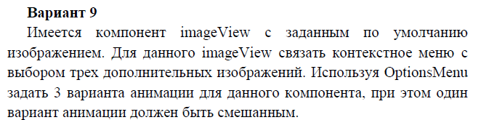**

**Листинг программы и xml-файлов:**

**activity\_main.xml**

<?xml version="1.0" encoding="utf-8"?>

<androidx.constraintlayout.widget.ConstraintLayout xmlns:android="http://schemas.android.com/apk/res/android"

xmlns:app="http://schemas.android.com/apk/res-auto"

xmlns:tools="http://schemas.android.com/tools"

android:id="@+id/main"

android:layout\_width="match\_parent"

android:layout\_height="match\_parent"

android:background="#C1B6B6"

tools:context=".MainActivity">

<ImageView

android:id="@+id/imageView"

android:layout\_width="wrap\_content"

android:layout\_height="wrap\_content"

android:layout\_marginTop="100dp"

android:src="@drawable/car"

app:layout\_constraintEnd\_toEndOf="parent"

app:layout\_constraintStart\_toStartOf="parent"

app:layout\_constraintTop\_toBottomOf="@+id/textView"

tools:srcCompat="@tools:sample/avatars" />

<TextView

android:id="@+id/textView"

android:layout\_width="wrap\_content"

android:layout\_height="wrap\_content"

android:layout\_marginTop="100dp"

android:text="Context Menu"

android:textColor="#000000"

app:layout\_constraintEnd\_toEndOf="parent"

app:layout\_constraintStart\_toStartOf="parent"

app:layout\_constraintTop\_toTopOf="parent" />

</androidx.constraintlayout.widget.ConstraintLayout>

**option\_menu\_item.xml**

<?xml version="1.0" encoding="utf-8"?>

<menu xmlns:android="http://schemas.android.com/apk/res/android"

xmlns:app="http://schemas.android.com/apk/res-auto">

<item

android:id="@+id/rotate"

android:title="Rotate"

app:showAsAction="never" />

<item

android:id="@+id/fade\_out"

android:title="Fade out"

app:showAsAction="never" />

<item

android:id="@+id/compose"

android:title="Compose"

app:showAsAction="never" />

</menu>

**compose.xml**

<?xml version="1.0" encoding="utf-8"?>

<set xmlns:android="http://schemas.android.com/apk/res/android"

android:interpolator="@android:anim/linear\_interpolator">

<alpha

android:duration="1000"

android:fromAlpha="1.0"

android:toAlpha="0.1" />

<rotate

android:duration="1000"

android:fromDegrees="0"

android:interpolator="@android:anim/linear\_interpolator"

android:pivotX="50%"

android:pivotY="50%"

android:startOffset="0"

android:toDegrees="360" />

</set>

**fade\_out.xml**

<?xml version="1.0" encoding="utf-8"?>  
<set xmlns:android="http://schemas.android.com/apk/res/android"  
 android:interpolator="@android:anim/linear\_interpolator">  
 <alpha  
 android:duration="1000"  
 android:fromAlpha="1.0"  
 android:toAlpha="0.1" />  
</set>

**rotate.xml**

<?xml version="1.0" encoding="utf-8"?>

<set xmlns:android="http://schemas.android.com/apk/res/android">

<rotate

android:duration="1000"

android:fromDegrees="0"

android:interpolator="@android:anim/linear\_interpolator"

android:pivotX="50%"

android:pivotY="50%"

android:startOffset="0"

android:toDegrees="360" />

</set>

**mainActivitu.kt**

package com.example.lw\_2

import android.os.Bundle

import android.view.ContextMenu

import android.view.Menu

import android.view.MenuItem

import android.view.View

import android.view.animation.Animation

import android.view.animation.AnimationUtils

import android.widget.ImageView

import android.widget.TextView

import android.widget.Toolbar

import androidx.activity.enableEdgeToEdge

import androidx.appcompat.app.AppCompatActivity

import androidx.core.view.ViewCompat

import androidx.core.view.WindowInsetsCompat

class MainActivity : AppCompatActivity() {

private lateinit var imageView: ImageView

private lateinit var textView: TextView

private lateinit var animationRotate: Animation

private lateinit var animationFadeOut: Animation

private lateinit var animationCompose: Animation

override fun onCreate(savedInstanceState: Bundle?) {

super.onCreate(savedInstanceState)

enableEdgeToEdge()

setContentView(R.layout.activity\_main)

ViewCompat.setOnApplyWindowInsetsListener(findViewById(R.id.main)) { v, insets ->

val systemBars = insets.getInsets(WindowInsetsCompat.Type.systemBars())

v.setPadding(systemBars.left, systemBars.top, systemBars.right, systemBars.bottom)

insets

}

imageView = findViewById(R.id.imageView)

textView = findViewById(R.id.textView)

registerForContextMenu(textView)

animationRotate = AnimationUtils.loadAnimation(this, R.anim.rotate)

animationFadeOut = AnimationUtils.loadAnimation(this, R.anim.fade\_out)

animationCompose = AnimationUtils.loadAnimation(this, R.anim.compose)

}

override fun onCreateOptionsMenu(menu: Menu?): Boolean {

menuInflater.inflate(R.menu.option\_menu\_item, menu)

return super.onCreateOptionsMenu(menu)

}

override fun onOptionsItemSelected(item: MenuItem): Boolean {

when (item.itemId){

R.id.rotate -> imageView.startAnimation(animationRotate)

R.id.fade\_out -> imageView.startAnimation(animationFadeOut)

R.id.compose -> imageView.startAnimation(animationCompose)

}

return super.onOptionsItemSelected(item)

}

override fun onCreateContextMenu(

menu: ContextMenu,

v: View,

menuInfo: ContextMenu.ContextMenuInfo?

) {

super.onCreateContextMenu(menu, v, menuInfo)

menu.setHeaderTitle("Choose image")

menu.add(0, v.id, 0, "Ilya")

menu.add(0, v.id, 0, "Artem")

menu.add(0, v.id, 0, "Roma")

}

override fun onContextItemSelected(item: MenuItem): Boolean {

if (item.title === "Ilya") {

imageView.setImageResource(R.drawable.ilya)

} else if (item.title === "Artem") {

imageView.setImageResource(R.drawable.artem)

} else if (item.title === "Roma") {

imageView.setImageResource(R.drawable.rome)

}

return super.onContextItemSelected(item)

}

}

**AnroidManifest.xml**

<?xml version="1.0" encoding="utf-8"?>

<manifest xmlns:android="http://schemas.android.com/apk/res/android"

xmlns:tools="http://schemas.android.com/tools">

<application

android:allowBackup="true"

android:dataExtractionRules="@xml/data\_extraction\_rules"

android:fullBackupContent="@xml/backup\_rules"

android:icon="@mipmap/ic\_launcher"

android:label="@string/app\_name"

android:roundIcon="@mipmap/ic\_launcher\_round"

android:supportsRtl="true"

android:theme="@style/Theme.LW\_2"

tools:targetApi="31">

<activity

android:name=".MainActivity"

android:exported="true">

<intent-filter>

<action android:name="android.intent.action.MAIN" />

<category android:name="android.intent.category.LAUNCHER" />

</intent-filter>

</activity>

</application>

</manifest>

**themes.xml**

<resources xmlns:tools="http://schemas.android.com/tools">

<!-- Base application theme. -->

<style name="Base.Theme.LW\_2" parent="Theme.Material3.DayNight">

<!-- Customize your light theme here. -->

<!-- <item name="colorPrimary">@color/my\_light\_primary</item> -->

</style>

<style name="Theme.LW\_2" parent="Base.Theme.LW\_2" />

</resources>

**strings.xml**

<resources>

<string name="app\_name">LW\_2</string>

</resources>

**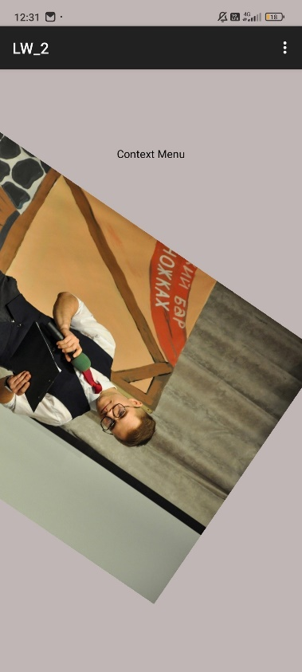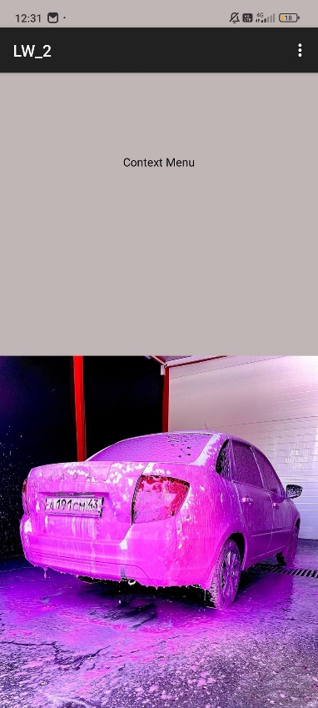Результаты выполнения программы:**

**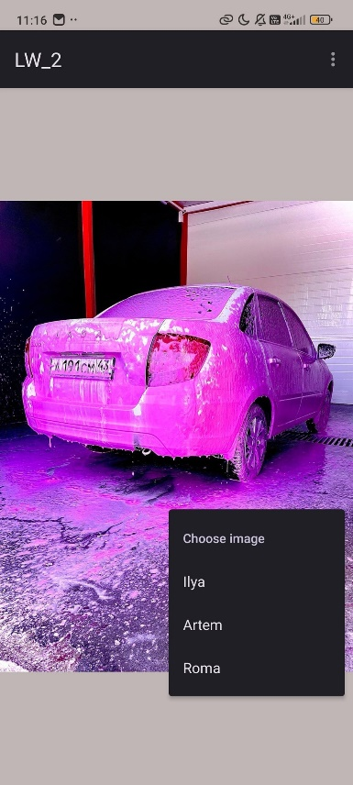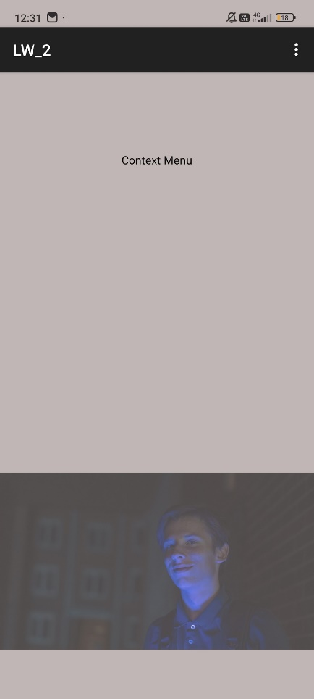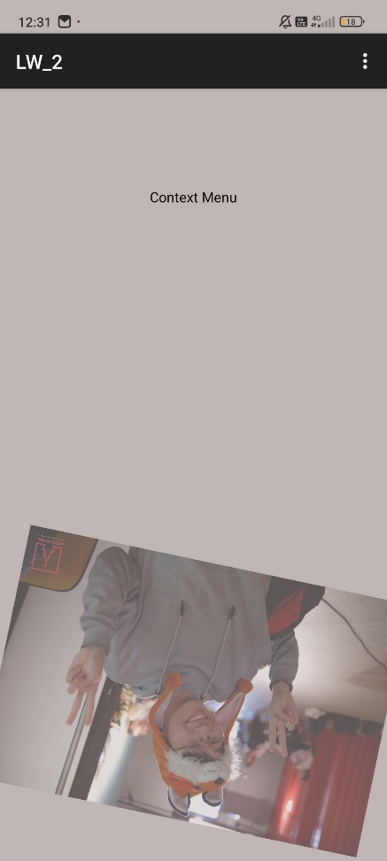**

**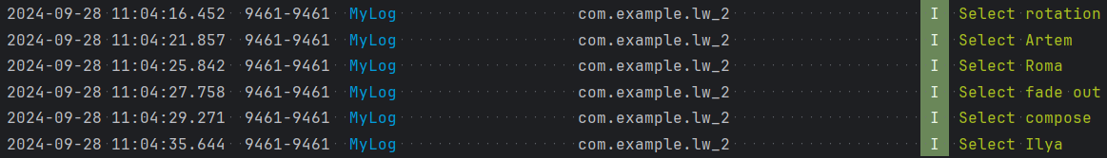**

**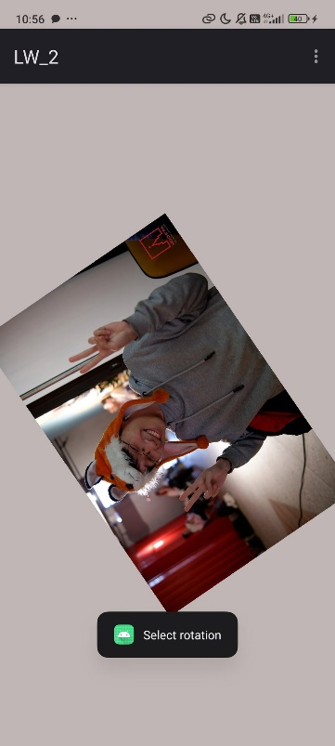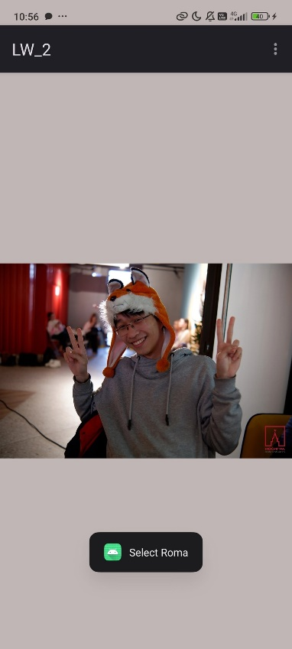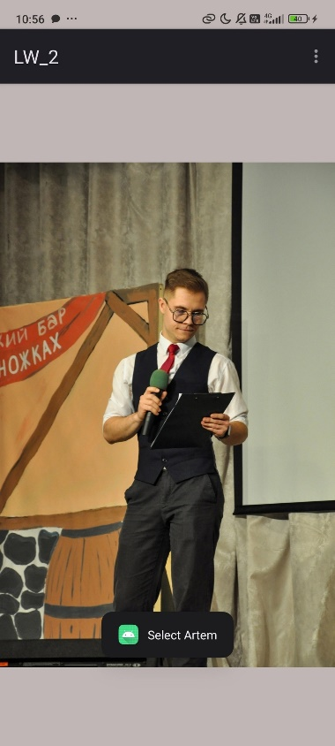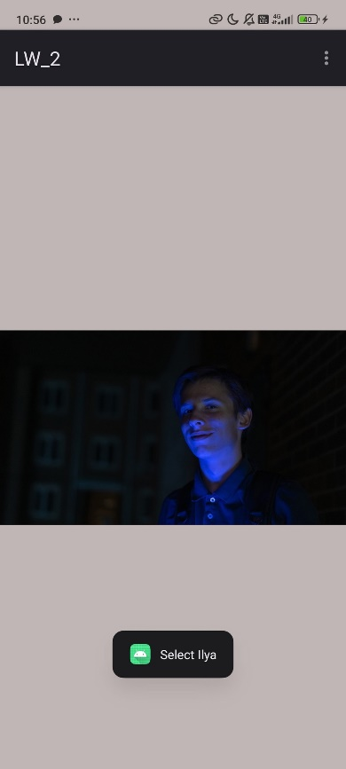**

**Вывод:** в ходе лабораторной работы была реализована анимация, контекстное меню и option menu, так же реализованы анимации над объектом фотографий.